УДК 657.471.1:658.84

СОВРЕМЕННОЕ СОСТОЯНИЕ УЧЕТА РАСХОДОВ НА ПРОДАЖУ

Малюгина Д.А., студент 2 курса
направления подготовки «Экономика» (профиль «Финансы и кредит»)
Научный руководитель: к.э.н., доцент Кружкова И.И.
ФГБОУ ВПО Орел ГАУ

АННОТАЦИЯ
Учет расходов на продажу ведется практически в каждом экономическом субъекте. От правильности и своевременности учета данных расходов могут зависеть и финансовые результаты деятельности организации. В статье рассмотрена основная классификация расходов и порядок отнесения расходов на продажу в бухгалтерском и налоговом учете. Кроме того приведен порядок отражения на счетах операций, связанных с учетом расходов на продажу, а так же порядок принятия к аналитическому и синтетическому учету.

КЛЮЧЕВЫЕ СЛОВА
Расходы на продажу, классификация расходов на продажу, счет 44, аналитический учет расходов на продажу, синтетический учет расходов на продажу.

ABSTRACT
Sale expenses accounting is conducted in almost every economic subject. Financial performance of the organization may depend on accuracy and timeliness of accounting data expenses. The article describes the basic classification of expenses and procedure for classifying sale expenses in accounting and taxation. Also the article describes the procedure of reflection on the accounts of operations related to the sale expenses as well as the procedure for the adoption of the analytical and synthetic accounting.

KEY WORDS
Sale expenses, classification of sale expenses, 44 account, analytical accounting of sale expenses, synthetic account of sale expenses.

Исходя из определения, приведенного в ПБУ 10/99/3/, расходами организации признается уменьшение экономических выгод в результате выбытия активов (денежных средств, иного имущества) и (или) возникновения обязательств, приводящее к уменьшению капитала этой организации, за исключением уменьшения вкладов по решению участников (собственников имущества).
Расходы признаются в бухгалтерском учете независимо от цели получения выручки, операционных или иных доходов, от формы осуществления расхода и наличии следующих условий:
1. расход производится в соответствии с конкретным договором, требованием законодательных и нормативных актов, обычаями делового оборота;
2. сумма расхода может быть определена;
3. имеется уверенность в том, что в результате конкретной операции произойдет уменьшение экономических выгод организации.
Если в отношении любых расходов, осуществленных организацией, не исполнено хотя бы одно из названных условий, то в бухгалтерском учете организации признается дебиторская задолженность [3]. Учет расходов на продажу ведется на счете 44 «Расходы на продажу». Счет 44 «Расходы на продажу» предназначен для обобщения информации о расходах, связанных с продажей продукции, работ, услуг и товаров.
Бухгалтерский учет расходов на продажу должен обеспечить своевременное, полное и достоверное отражение фактических расходов, а также контроль за исполнением материальных, трудовых и финансовых ресурсов. Учет затрат в организациях осуществляется в соответствии с двумя основными нормативными документами: ПБУ 10/99 «Расходы организации» и Методическими рекомендациями 20.04.1995 N 1-550/32-2 [1, 3].
В зависимости от деятельности предприятия на счете 44 «Расходы на продажу» могут быть отражены следующие расходы (схема) [4]:
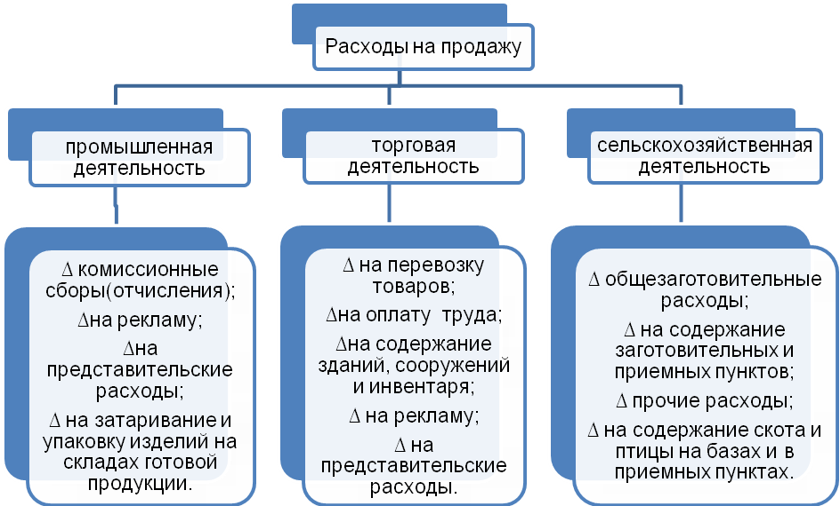

Схема – Классификация расходов на продажу в зависимости от вида деятельности предприятия

Расходы на продажу согласно учетной политике организации списываются в дебет счета 90 «Продажи» полностью или частично. В бухгалтерском учете торговой организации расходы на продажу можно ежемесячно списывать в уменьшение выручки от продаж двумя способами: все расходы в полном объеме; транспортные расходы, учитываемые на счете 44, – пропорционально себестоимости проданных товаров, а остальные расходы – в полном объеме.
В налоговом учете торговой организации установлен иной порядок [2]. Расходы торговой организации разделяются на прямые и косвенные. К прямым относятся транспортные расходы, если они не включены в цену приобретения этих товаров по условиям договора. Все остальные расходы текущего месяца признаются косвенными и уменьшают доходы от реализации в полном объеме. Таким образом, чтобы избежать лишней работы и одновременно выполнить требования и бухгалтерского, и налогового учета, нужно транспортные расходы, связанные с доставкой товаров до склада, списывать по итогам месяца в уменьшение выручки от продаж в порядке, предусмотренном в ст. 320 НК РФ [2], а остальные расходы на продажу – в полном объеме. Порядок списания расходов на продажу необходимо зафиксировать в учетной политике и в учетной политике для целей налогообложения.
В налоговом учете производственной организации списание расходов, связанных с продажей готовой продукции, производится в общем порядке, предусмотренном Налоговым кодексом РФ [2]. К прямым расходам относятся: материальные расходы; расходы на оплату труда; амортизационные отчисления по основным средствам, непосредственно используемым при производстве товаров, работ, услуг.
Все остальные расходы, понесенные организацией, считаются косвенными. Их сумма в полном объеме относится на уменьшение доходов от производства и реализации отчетного периода. Сумма прямых расходов, понесенных в отчетном периоде, также уменьшает доходы от реализации отчетного периода, за исключением сумм прямых расходов, распределяемых на остатки незавершенного производства, готовой продукции на складе и отгруженной, но не реализованной продукции [2].
Таким образом, чтобы избежать лишней работы, учет и списание расходов на продажу производственной (неторговой) организации, учитываемых на счете 44, целесообразно организовать в порядке, предусмотренном Налоговым кодексом РФ, и зафиксировать это в учетной политике по бухгалтерскому учету и в учетной политике для целей налогообложения.
В соответствии с Методическими рекомендациями 20.04.1995 N 1-550/32-2 /1/ в целях планирования, учета и отчетности издержек обращения рекомендуется применять следующую номенклатуру статей издержек обращения и производства (номера и наименования статей приведены с учетом требований последних нормативных актов по бухгалтерскому учету):
- транспортные расходы;
- расходы на оплату труда;
- отчисления на социальные нужды;
- расходы на аренду и содержание зданий, сооружений, помещений, оборудования и инвентаря;
- амортизация основных средств;
- расходы на ремонт основных средств;
- амортизация санитарной и специальной одежды, столового белья, посуды, приборов;
- расходы на топливо, газ, электроэнергию для производственных нужд;
- расходы на хранение, подработку, подсортировку и упаковку товаров;
- расходы на рекламу;
- потери товаров и технологические отходы;
- расходы на тару;
- прочие расходы.
Аналитический учет расходов ведется по номенклатуре основных затрат организаций:
1. осуществляющих промышленную и иную производственную деятельность;
2. осуществляющих торговую деятельность;
3. заготавливающих и перерабатывающих сельскохозяйственную продукцию.
Каждая организация самостоятельно выбирает для себя методику аналитического учета. При этом могут быть использованы многографные карты или ведомости, такие, как лицевой счет (производственный отчет) формы №83-АПК и Ведомость аналитического учета издержек обращения (ф.№ 51-АПК). Лицевой счет (производственный отчет) формы 83-АПК открывают на каждое подразделение на месяц, квартал, полугодие (год) с использованием вкладных листов. Количественные данные о расходах на продажу учитывают в предусмотренных строках за месяц и с начала года до отчетного месяца, а стоимостные показатели аналогично в соответствующих строках. На основании данных лицевых счетов (производственных отчетов) подразделений составляют сводный лицевой счет (производственный отчет с включением сумм отклонений при учете данного вида расходов [5] (табл.).
Синтетический учет по счету 44 «Расходы на продажу» ведется в журнале-ордере № 11-АПК. Для его заполнения данные переносят по соответствующим счетам из ведомостей за отчетный месяц. Итоги журнала-ордера № 11-АПК до перенесения их в Главную книгу контролируются другими регистрами. Обороты по кредиту счетов, включенных в журнал-ордер, сверяются: по дебету счета 50 – с данными таблицы дебетовых оборотов к журналу-ордеру № 1-АПК, по дебету счета 51 – к журналу-ордеру № 2-АПК и др. После этого их переносят в Главную книгу по счету 44 «Расходы на продажу».
Таблица – Основные виды хозяйственных операций по учету расходов на продажу организации

Хозяйственная операция | Дебет счета | Кредит счета
Начислена амортизация объектов основных средств, используемых при осуществлении расходов, связанных с продажей продукции | 44 | 02
Списаны материалы, использованные при продаже продукции | 44 | 10
На увеличение расходов на продажу списан НДС по материальным ценностям, использованным при продажах продукции, в случае, когда зачет или возмещение налога не предусмотрено законодательством | 44 | 19
На увеличение расходов на продажу списана стоимость использованной готовой продукции | 44 | 43
Начислена заработная плата работникам, занятым реализацией продукции | 44 | 70
На увеличение расходов на продажу списана недостача материальных ценностей | 44 | 94
Включено в издержки обращения отчисление в резерв на гарантийный ремонт и гарантийное обслуживание реализованных (на дату продажи) товаров, подлежащих гарантийному обслуживанию | 44 | 96
Оприходована (возмещена) убыль ценностей – усушка, утруска, распыл и т.п. в пределах норм на издержки обращения. Убыль ценностей по нормам отражена в составе прочих доходов организации. | 44 | 91
Расходы на продажу списаны на увеличение стоимости реализованных товаров | 90 | 44
Выявлена недостача при осуществлении расходов | 94 | 44

Учитывая вышесказанное, можно упомянуть о том, что благодаря формам бухгалтерской (финансовой) отчетности появляется возможность отследить движение расходов на продажу по периодам. Основными формами отчетности являются: Бухгалтерский баланс (форма №1); Отчет о прибылях и убытках (форма №2); Приложение к бухгалтерскому балансу (форма №5).

Библиография
- Методические рекомендации по бухгалтерскому учету затрат, включаемых в издержки обращения и производства, и финансовых результатов на предприятиях торговли и общественного питания от 20.04.1995 N 1-550/32-2.
- Налоговый кодекс Российской Федерации (НК РФ). Часть вторая. Раздел VIII. Федеральные налоги. Глава 25. Налог на прибыль организаций.
- Положение по бухгалтерскому учету «Расходы организации» ПБУ 10/99 (утв. приказом Минфина РФ от 6 мая 1999 г. № 33н).
- Приказ Минфина РФ от 31 октября 2000 г. N 94н «Об утверждении Плана счетов бухгалтерского учета финансово-хозяйственной деятельности организаций и инструкции по его применению».
- Тепляков, А. Б. 12 100 бухгалтерских проводок с комментариями / А. Б. Тепляков. – «Гросс-Медиа»: РОСБУХ, 2012. – 824 с.

